Сизинские вести №59
15.12.2020

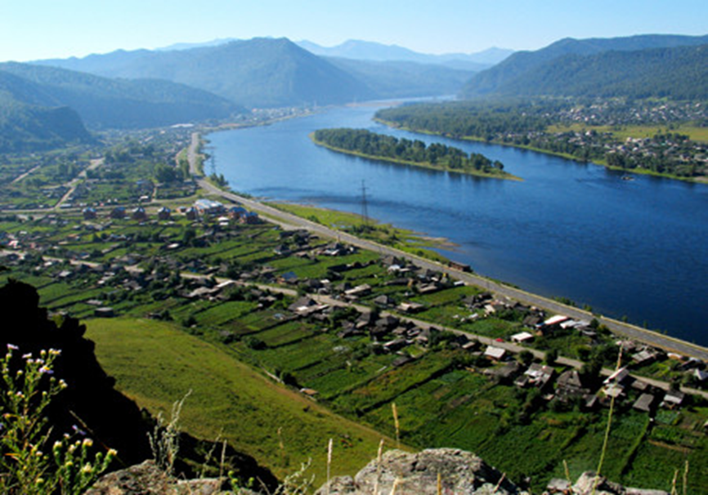

Газета распространяется бесплатно*
Орган издания Муниципальное образование «Сизинский сельсовет»

СЕГОДНЯ В НОМЕРЕ:

- Решение Сизинского сельского Совета депутатов №6-14-77 от 15.12.2020 «О назначении старосты деревни Голубая Шушенского района Красноярского края»………………………………….…..стр.2
- Постановление администрации Сизинского сельсовета №123 от 10.12.2020 «О внесении изменений в постановление от 14.12.2020 № 12 «Об определении перечня объектов для отбывания наказания осужденными к исправительным работам на 2020-2021 гг» …………….стр.2
- Постановление администрации Сизинского сельсовета №124 от 10.12.2020 «Об обеспечении безопасности людей на водных объектах Сизинского сельсовета в осенне-зимний период 2020-2021 годов» …………………………………………………………………………………….……..стр.4
- Памятка о мерах пожарной безопасности в жилье …………………………….………………….стр.6
- Как выбрать безопасный фейерверк …………………………………………………..……………стр.7

РОССИЙСКАЯ ФЕДЕРАЦИЯ
КРАСНОЯРСКИЙ КРАЙ ШУШЕНСКИЙ РАЙОН
СИЗИНСКИЙ СЕЛЬСКИЙ СОВЕТ ДЕПУТАТОВ

РЕШЕНИЕ

от 15.12.2020 с. Сизая № 6-14- 77
О назначении старосты деревни Голубая Шушенского района Красноярского края
В соответствии с Федеральным законом от 06 октября 2003 № 131-ФЗ «Об общих принципах организации местного самоуправления в Российской Федерации», статьей 38.1 Устава Сизинского сельсовета, Положением о старосте сельского населенного пункта в МО «Сизинский сельсовет», утвержденным решением Сизинского сельского Совета депутатов от 30 января 2019 года № 190, на основании Протокола схода граждан деревни Голубая Шушенского района Красноярского края от 01.11.2020, Сизинский сельский Совет депутатов РЕШИЛ:
- Назначить Кашина Андрея Леонидовича, проживающего в д. Голубая, ул. Березовая, дом № 6 старостой деревни Голубая Шушенского района Красноярского края сроком на 5 лет.
- Решение вступает в силу со дня, следующего за днем его принятия и подлежит официальному опубликованию в газете «Сизинские вести».

- Контроль за исполнением настоящего Решения возложить на постоянную комиссию по законности, правопорядку, защите прав граждан, местному самоуправлению, благоустройству (Жолобов А. С.).

Председатель Сизинского
Сельского Совета депутатов: А.В. Злобин

РОССИЙСКАЯ ФЕДЕРАЦИЯ
АДМИНИСТРАЦИЯ СИЗИНСКОГО СЕЛЬСОВЕТА
ШУШЕНСКОГО РАЙОНА КРАСНОЯРСКОГО КРАЯ

П О С Т А Н О В Л Е Н И Е

от 10.12.2020г с. Сизая № 123

О внесении изменений в постановление

от 14.12.2020 № 12 «Об определении

перечня объектов для отбывания наказания

осужденными к исправительным работам

на 2020-2021 гг»

ПОСТАНОВЛЯЮ:

Внести изменения в постановление от 14.12.2020 № 12 «Об определении перечня объектов для отбывания наказания осужденными к исправительным работам на 2020-2021 гг» и изложить в новой редакции:

- Для отбывания наказания в виде исправительных работ для осужденных, не имеющих основного места работы, проживающих на территории администрации, определить перечень предприятий, согласно приложения № 1.
- Контроль за исполнением данного постановления оставляю за собой.
- Опубликовать в газете «Сизинские вести» и на официальном сайте администрации Сизинского сельсовета.
- Настоящее постановление вступает в силу с момента подписания.

Глава Сизинского сельсовета Т.А. Коробейникова

Приложение № 1
к постановлению
№ 123 от 10.12.2020

№  п/п | Наименование организации | Место нахождения организации и функционирования | Вид работы
1. | ООО «Борус-Плюс» | ул. Песочная 58б,  с. Сизая,  Шушенский район, Красноярский край | рабочие в цехе лесопиления
2. | Администрация Сизинского сельсовета | ул. Ленина 86а,  с. Сизая,  Шушенский район, Красноярский край | рабочий на  благоустроительные  работы
3. | ООО «Томская горнодобывающая компания» | ул. Дорожная – 1,  п. Красный Хутор, Шушенский район, Красноярский край | рабочие в камнеперерабатывающем цехе

РОССИЙСКАЯ ФЕДЕРАЦИЯ
АДМИНИСТРАЦИЯ СИЗИНСКОГО СЕЛЬСОВЕТА
ШУШЕНСКОГО РАЙОНА КРАСНОЯРСКОГО КРАЯ

П О С Т А Н О В Л Е Н И Е

от 10.12.2020 с. Сизая № 124

«Об обеспечении безопасности людей на водных объектах Сизинского сельсовета в осенне-зимний период 2020-2021 годов»

В целях обеспечения безопасности и охраны жизни людей на водных объектах, расположенных на территории Сизинского сельсовета, в соответствии с федеральными законами от 21 декабря 1994 года № 68-ФЗ «О защите населения и территорий от чрезвычайных ситуаций природного и техногенного характера», в соответствии со ст. 27 Водного кодекса Российской Федерации от 03.06.2006 № 74-ФЗ, Закона «Об общих принципах организации местного самоуправления в РФ» № 131-ФЗ от 06.10.2003 года.
Постановлением администрации Шушенского района от 11.11.2020 № 1016 «Об обеспечении безопасности людей на водных объектах Шушенского района в осенне-зимний период 2020-2021 годов, на основании Устава Сизинского сельсовета

П О С Т А Н О В Л Я Ю:

- Утвердить план мероприятий по охране здоровья и жизни людей на водных объектах Сизинского сельсовета в осенне-зимний период 2020-2021годов согласно приложению.
- Местами потенциально опасных участков на водных объектах Сизинского сельсовета считать:
- залив «Джойская Сосновка» Саяно-Шушенского водохранилища.
3. Контроль за исполнением постановления оставляю за собой.
4. Постановление вступает в силу со дня подписания и подлежит опубликованию в газете «Сизинские вести».

Глава Сизинского сельсовета Т. А. Коробейникова

Приложение к постановлению
администрации Сизинского
сельсовета № 124 от 10.12.2020г.

П Л А Н
мероприятий по охране здоровья и жизни людей на водных объектах Сизинского сельсовета в осенне-зимний период 2020-2021 годов

№  п/п | Наименование мероприятия | Срок  исполнения | Ответственные исполнители
1. | Проводить разъяснительную работу среди населения по обеспечению безопасности людей в местах потенциально опасных участков на водных объектах | постоянно | Глава сельсовета, зам. главы сельсовета
2. | В местах выхода рыбаков на лед установить запрещающие аншлаги и информационные стенды | до 20.12.2020 | Глава Сизинского сельсовета
3. | Организовать выполнение профилактических мероприятий по предотвращению несчастных случаев с людьми на льду | постоянно | Глава Сизинского сельсовета
4. | При проведении на водных объектах церковного праздника крещение, заблаговременно информировать об его проведении органы внутренних дел, подразделение государственной инспекции по маломерным судам филиал КГУ «Спасатель» | перед проведением праздника | Глава Сизинского сельсовета
5. | Разработка информационных листовок, памяток, рекомендаций, по обеспечению безопасности людей на воде в зимний период | постоянно | Глава Сизинского сельсовета
6. | Организация обучения учащихся школ соблюдению необходимых мер безопасности на водных объектах в зимний период | ноябрь-декабрь 2019г | Московская средняя школа им. Ивана Ярыгина
7. | Организация работы по оказанию первой медицинской помощи потерпевшим | постоянно | КГБУЗ «Шушенская РБ» Сизинская УБ

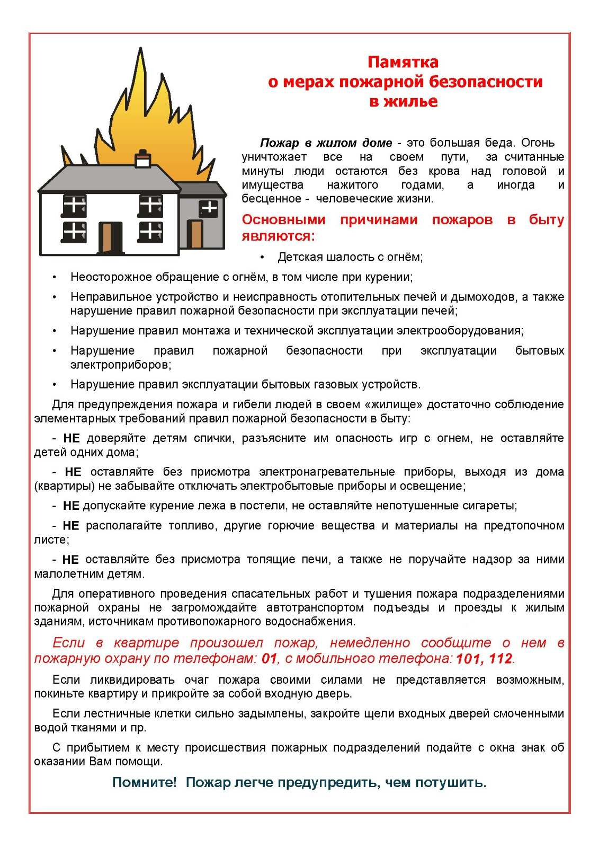

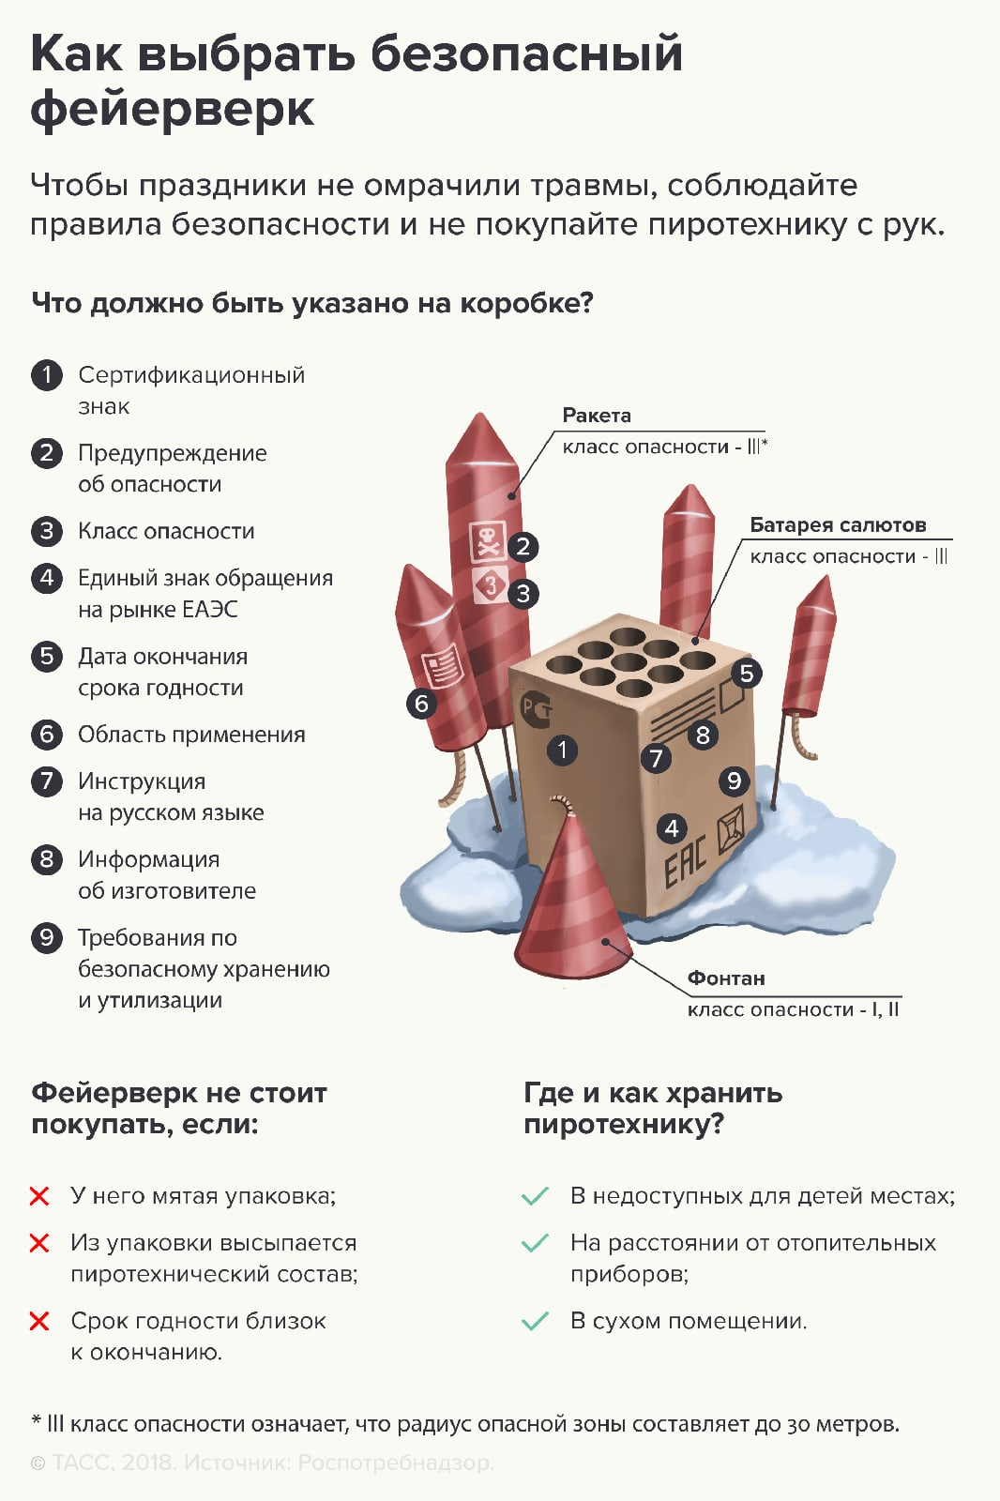

Учредитель: Администрация Сизинского сельсовета | Адрес: 662732, Красноярский край, Шушенский р-н, с. Сизая, ул. Ленина, 86-а Тел. 8(39139)22-6-71, факс: 8(39139) 22-4-31 | Издание утверждено 3.04.2008 г. тиражом в 500 экземпляров.

